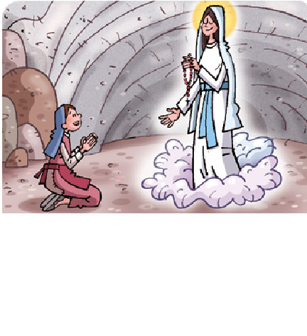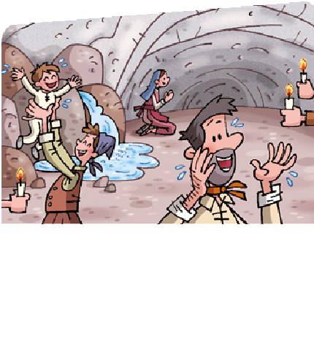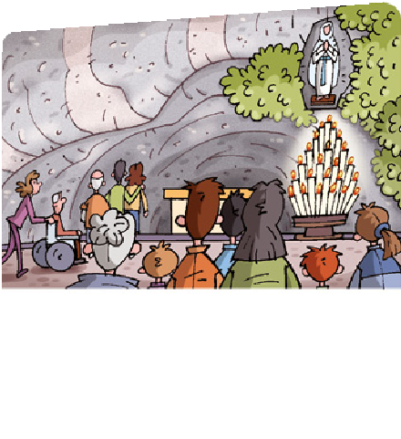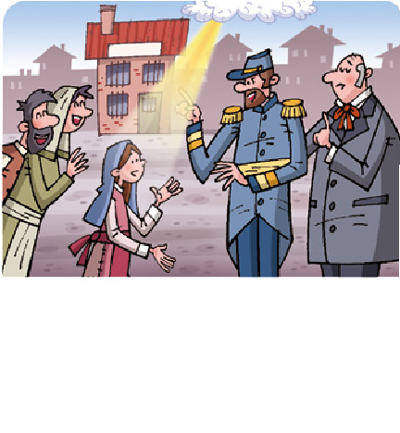Curiosidades
En todas las apariciones, la Virgen de Lourdes, vino con su Rosario en las manos.
¿Sabes qué es un rosario? (Es un instrumento para rezar a la Virgen.)
¿Sabes cómo se reza? (Con-

¿Qué son
las advocaciones y las fiestas
6
de la Virgen María?

siste en ir repitiendo el saludo
que el ángel le dio a María; in- terponiendo un padrenuestro cada diez avemarías y tratando de ir meditando mientras tanto en la vida de Nuestro Señor. Consta de 20 padrenuestros y 200 avemarías.)
¿Qué significa la palabra rosa- rio? (Significa «corona de Rosas».)
¿Qué mensaje querría trans- mitirnos la Virgen de Lourdes

Observo una devoción y una tradición sobre la Virgen

CÁRCEL

al llevarlo siempre consigo? (La importancia de rezarlo.)
Sugerimos la actividad de am- pliación, propuesta para esta unidad.
El 11 de febrero se celebra la fiesta de la
Virgen de Lourdes. Ese día de 1858, en una gruta de Lourdes, una localidad de Francia, la Virgen se le apareció a Bernardita con un rosario en sus manos.
La Virgen se le apareció varias veces más.
Al conocerse estos sucesos, las autoridades amenazaron a Bernardita con llevarla a la cárcel, además de burlarse de ella por creer que mentía.

Y comenzaron los milagros. Un obrero recobró la vista después de lavarse con el agua de la fuente. Una mujer mojó su brazo dislocado y se curó. Y un niño enfermo sanó después de bañarse en la fuente.
Desde entonces, cada año visitan la gruta, por devoción y por tradición, cerca de tres millones de personas. Los médicos han declarado setenta milagros y siete mil curaciones inexplicables.

66

Preguntas de comprensión del relato: ¿Cómo apareció la Virgen de Lourdes? ¿Dónde apareció? ¿Cuándo se celebra su fiesta? ¿Creyeron a Bernardita? ¿Qué milagros realizó la Virgen de Lourdes?
Otras Preguntas: ¿Quién es la Virgen María? ¿Qué significa devoción?
¿Y tradición? ¿Qué es un rosario? ¿Tienes alguna duda de lo leído en el relato?

88
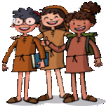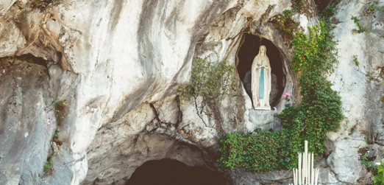
Observo

Reflexiono y dialogo sobre el cómic
  - ¿Por qué se celebra el 11 de febrero la fiesta de la Virgen de Lourdes?
  - ¿Qué te llama más la atención de esta historia? ¿Por qué?
  - ¿Qué opinas de las apariciones y los milagros?

Mis primeras ideas

- ¿Qué opinas de las tradiciones y fiestas de la Virgen María?
- ¿Qué advocaciones y fiestas de la Virgen María conoces?

Expreso mis experiencias
- Reflexiona sobre estas preguntas:
  - ¿Qué tradición o fiesta sobre María conoces de tu familia o de tu localidad?
  - ¿Tienes alguna imagen o medalla de María? ¿Qué sentimiento te despierta? ¿Cómo es? ¿Qué nombre o advocación recibe? ¿Dónde la tienes? ¿Le rezas?
- Realiza un dibujo o escribe una frase para contar tu experiencia a la clase.
- Observa la fotografía y lee esta tradición o costumbre sobre la Virgen María.

«Cuando se pasa ante una imagen de la Virgen, hay que decir: “Te saludo, María. Saluda a Jesús de mi parte”».
San Pío de Pietrelcina (1887-1968), sacerdote y santo por sus milagros.

67

Aprendemos
A través de la lectura siguiente aprenderemos cómo Jesús, el Hijo de Dios y de María, la de- jó también como Madre nues- tra, es decir, como Madre de todos los cristianos:
«Junto a la cruz de Jesús esta- ban su madre, la hermana de su madre, María de Cleofás y María Magdalena. Jesús, vien- do a su madre y al lado al discí- pulo predilecto, dice a su ma- dre: —Mujer, ahí tienes a tu hijo. Después dice al discípulo:
—Ahí tienes a tu madre. Y des- de aquel momento el discípulo se la llevó a su casa» (Evangelio de San Juan 19, 25-27).

Aprendo y valoro
La Virgen María y la Iglesia

María, Madre de Jesús
María de Nazaret es la Madre de Jesús. Era hija de San Joaquín y Santa Ana. Fue una mujer sencilla del pueblo de Israel, que confió en Dios. Fue concebida sin pecado original. Dios la eligió para ser la Madre de su Hijo Jesús. Así, Dios cumplió su promesa de enviar al Mesías Salvador. María aceptó y cumplió la voluntad de Dios. Amó de corazón a su hijo y le enseñó a amar a su Padre Dios.

María, Madre de la Iglesia
Por todo lo anterior, la Iglesia venera a la Virgen María como la Madre de la Iglesia y como Madre de todos los cristianos.
Los cristianos expresan su fe y su amor a la Virgen María de varias formas:
- Rezándole para agradecer y pedir ayuda; por ejemplo, el Avemaría.
- Celebrando sus fiestas litúrgicas, como la fiesta de la Inmaculada.
- Realizando obras de arte en su honor: esculturas, pinturas…
- Nombrándola con nombres y títulos llamados advocaciones.

Las fiestas de la Virgen María
La Iglesia católica dedica el mes de mayo y cada sábado a la Virgen María. También se celebra a lo largo del año, en diferentes regiones o localidades del mundo, alguna fiesta en su honor. Las más importantes de estas son: las fiestas de la Inmaculada Concepción (8 de diciembre), la Anunciación (25 de marzo), la Asunción (15 de agosto), la Visitación (31 de mayo) y la Natividad (8 de septiembre).

Palabras nuevas
La devoción a la Virgen consiste en tener fe en ella, amarla y demostrár- selo rezándole, regalán- dole flores y celebrando sus fiestas.
Venerar a María es dar- le culto, principalmente por medio de las fiestas litúrgicas que la Iglesia celebra en su honor.

María y Jesús
«La Virgen María es la Madre de Dios porque es la Madre de Jesús. María concibió a Jesús en su seno por obra del Espí- ritu Santo, sin la colaboración de varón» (Catecismo: Jesús es el Señor).
La cita está tomada de Ca- tecismo de la Conferencia Episcopal Española: Jesús es el Señor. Edice, Madrid, 2008, pág. 34.

El 21 de mayo de 2018, la Iglesia celebró por primera vez la fiesta de la Virgen María como Madre de la Iglesia. Se celebrará cada año el lunes siguiente a la fiesta de Pentecostés.

68

Actividades complementarias:
- Confeccionar una gran hoja de calendario en la que aparezcan señalados los días más importantes dedicados a María.
- Buscar información sobre qué imagen se venera en nuestro pueblo o barrio y cómo se la venera, si hay una ermita o iglesia dedicada a ella, si se hacen romerías o peregrinaciones en su honor, si tiene algún canto u oración.
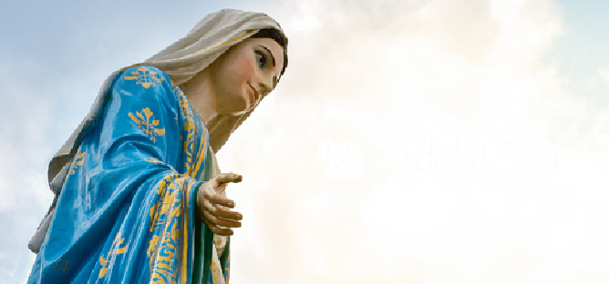

90

Las advocaciones de María
La Madre de Jesús o Virgen María es solamente una; pero se le da cul- to con diferentes tipos de nombres, llamados advocaciones:
- Advocaciones basadas en la fe de la Iglesia en María: Madre de Dios, Madre de la Iglesia, Asunción…
- Advocaciones que recuerdan momentos de su vida: Anunciación, Visitación, Natividad…
- Advocaciones sobre las ayudas que recibimos de ella: Salud, Am- paro, Perpetuo Socorro, Auxiliadora, Esperanza…
- Advocaciones sobre el lugar donde se apareció y es venerada: Covadonga, Rocío, Fátima, Montserrat, Pilar…

Actividades
- En parejas, leed y contestad:
  - ¿Quién es María de Nazaret?
  - ¿Cómo expresan los cristianos su fe y su amor a la Virgen María?
  - ¿Qué mes, qué día de la semana y qué fiestas están dedicados a María?
  - ¿Qué son las advocaciones de María?
- Contesta.
¿Qué tipo de advocación expresa cada imagen? ¿Qué te llama más la atención?

UNIDAD 16

Romería del Rocío, Huelva.
Fiesta de la Virgen del Carmen, Cariño (A Coruña).

69

Actividades complementarias:
- ¿Celebras o has celebrado alguna fiesta en honor a la Virgen?
¿Cuál? ¿Cómo la celebras o has celebrado?
- ¿Practicas alguna devoción a la Virgen, como el rezo del Rosario o el Avemaría, la celebración de alguna de sus
fiestas litúrgicas, le llevas flores…? ¿Por qué lo haces?
- ¿Tienes algún familiar, amigo o conocido que lleve alguno de los nombres que se le da a la Virgen María? ¿Cuál? ¿Sabes por qué le pusieron ese nombre?

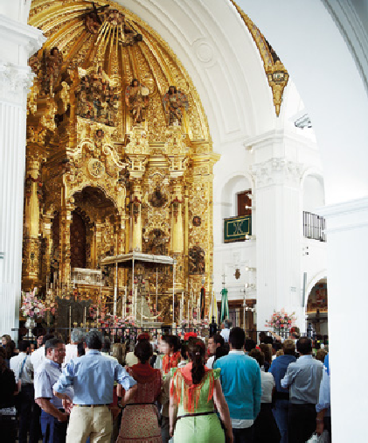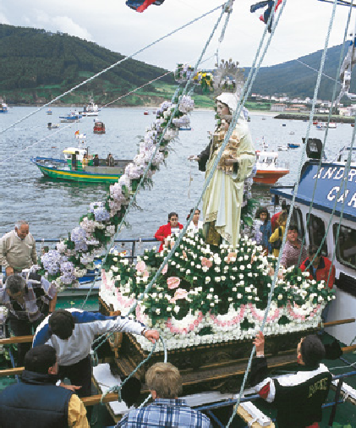
91

La Biblia me enseña

La vida de María de Nazaret
El siguiente relato está tomado de los Evangelios de Mateo, Marcos, Lucas y Juan, y de los Hechos de los Apóstoles. Todos ellos perte- necen al Nuevo Testamento.
Narra los momentos más importantes de la vida de María en relación con su Hijo y con el nacimiento de la Iglesia.

Busca en el mapa
www.anayaeducacion.es
Localiza Nazaret, Caná, Jerusalén y Egipto en el mapa (banco de re- cursos).

1 María nació en una familia judía. De joven, el ángel Gabriel le anunció que Dios la había elegido para ser la madre de Jesús. María confió en Dios y cumplió su voluntad. Después visitó a su prima Isabel.

¿Qué nos enseña para la vida diaria?
2 María y José llevaron al Niño Jesús al Templo de Jerusalén y le pusieron por nombre Jesús. Después huyeron a Egipto, para evitar que el rey Herodes lo matara. Más tarde, con doce años, lo llevaron a la fiesta de Pascua en Jerusalén.

Ahora, en inglés
Recita cómo llamó a María su prima Isabel:
Bendita tú entre

Este relato nos enseña el amor y la entrega de María a su Hijo Jesús. También a ser humildes, amar la familia, confiar en Dios y cumplir la misión que Él nos propone.
las mujeres:
Blessed you among
the women

70

Actividades complementarias
- Completar la siguiente frase: «María es un ejemplo para los creyentes porque…» (cuidó siempre de Jesús y estuvo a su lado, amó a su familia, ayudó a los apóstoles a formar la Iglesia, confía en Dios y cumple la misión que Él nos propone).

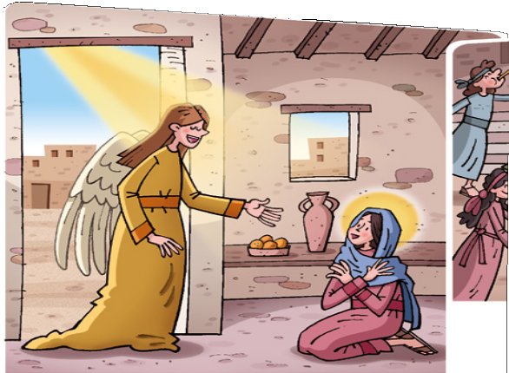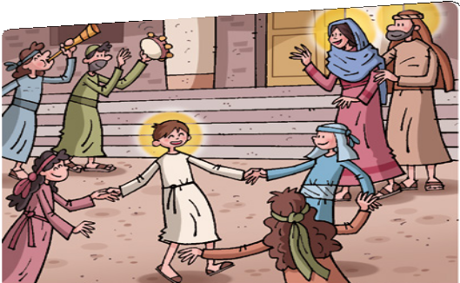
92

UNIDAD 16

Curiosidades
Los cristianos veneramos el nombre de María porque per- tenece a la Madre de Dios, la más santa de las criaturas, la Reina del cielo y la tierra, la Madre Misericordiosa.
Su onomástica del «Dulce nombre de María» se celebra el 12 de septiembre, y conme- mora todos los privilegios con- cedidos a María por Dios, así como todas las gracias que he- mos recibido por su interce- sión y mediación.

3 Cuando Jesús tenía treinta años, María fue con Él a una boda en Caná. En el banquete, el vino se acabó, y María le pidió a Jesús que ayudara a los novios. Allí, Jesús realizó su primer milagro, al convertir el agua en vino.

Actividades
4 María acompañó a Jesús en su vida pública. Cuando fue crucificado, estuvo a su lado al pie de la cruz. Después de su resurrección ayudó a los apóstoles a formar la Iglesia. Y después de su muerte, María subió al cielo.

- En parejas, copiad el cuadro en vuestro cuaderno y escribid, de cada momento de la vida de María, el número de la viñeta y la fiesta que le corresponda:
Anunciación – Natividad – Asunción – Visitación

Momentos de la vida de María Viñeta n.º Fiesta de la Iglesia
Nacimiento.
Anuncio del ángel Gabriel. Visita a su prima Isabel.
Subida a los cielos.

- ¿Qué valor o comportamiento de la vida de María es más necesario en la sociedad actual?
¿Por qué?
- Localiza a la Virgen María y a Jesús en la línea del tiempo de la Biblia (banco de recursos).

71

Actividades complementarias
- Presentar oraciones de petición o acción de gracias a la Virgen. Ella está dispuesta a ayudarnos en todo. Cada niño y cada niña escribirán en un papelito su petición y luego la dejarán en una cesta que colocaremos junto a una imagen de la Virgen. Quien quiera, libremente, puede compartir su petición.
- Vamos a preparar un compromiso. Estos compromisos también podemos llamarlos «Obsequios Espirituales para la Virgen», y pueden ser del tipo: tener alguna muestra de cariño con mi familia, cumplir mejor esta semana con mis deberes y obligaciones, ayudar a alguien que lo necesite, rezar, dar alguna limosna… Cada semana dedicaremos un rato de reflexión a nuestros compromisos.
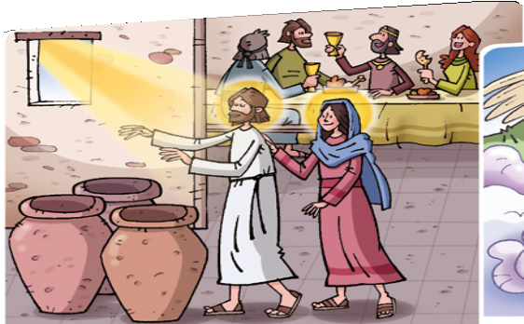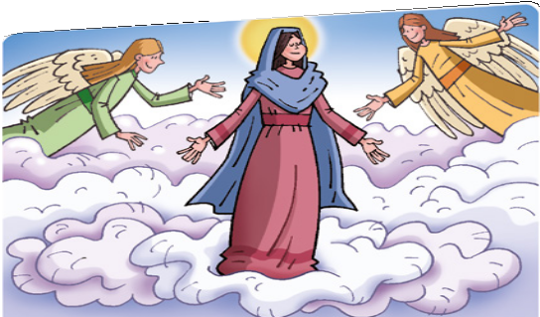
93

Actúo y practico valores

El valor de respetar las tradiciones religiosas

El valor de respetar las tradiciones religiosas consiste en ser tole- rante y defender las expresiones públicas de las religiones en la sociedad. Es una obligación de todo ciudadano, creyente o no cre- yente, para lograr una buena convivencia: «Glorificad a Cristo el Señor en vuestros corazones, dispuestos siempre para dar explica- ción a todo el que os pida una razón de vuestra esperanza, pero con delicadeza y con respeto» (Primera Carta de Pedro 3, 15-16).

- Lee y escribe las tres palabras que resumen para ti este valor.
- Lee y dialoga con tu clase.
En clase de Religión, el alumnado realizó murales sobre fiestas, advocaciones y obras de arte de la Virgen María. Pero, al intentar colocarlos en el corcho de la clase, su tutor no lo permitió. Al ente- rarse, algunos padres y madres le dijeron: «Los trabajos de Religión tienen el mismo derecho a ser expuestos en clase que los trabajos de las demás asignaturas». Y el tutor les contestó: «Pienso que no deben ponerse, porque no soy creyente y las tradiciones religiosas solo se deben manifestar en las casas de las familias religiosas».
¿Qué debería hacer el tutor para respetar a su alumnado? ¿Y los padres y las madres? ¿Qué solución propones para que se respeten los trabajos de los niños y las niñas? ¿Y las tradiciones sobre María?
- Escribe otro ejemplo que te comprometes a realizar.
Yo respeto las tradiciones sobre María cuando… rezo un Avemaría en una romería a la Virgen.
Yo respeto las tradiciones sobre María cuando…

72

Actividades complementarias
- El alumnado reflexionará sobre la siguiente pregunta, realizando una valoración personal: ¿qué consecuencias tiene no respetar las tradiciones religiosas?

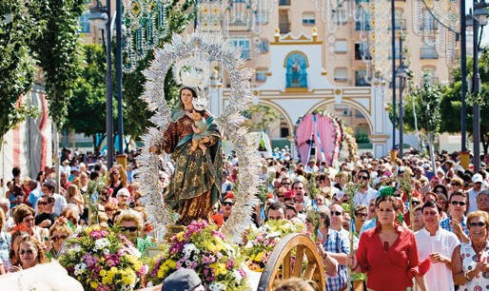
94

Salida

¿Qué he aprendido?

  - Escribe y completa en tu cuaderno.
Las advocaciones de la Virgen María son … y sus fiestas son … Dos advocaciones sobre María son … y dos de sus fiestas son ….

  - Resuelve el crucigrama. Escribe en tu cuaderno cada número con su palabra.
3
2
1
Repaso y me evalúo
Organizaremos una salida para visitar un lugar en el que la co- munidad venere a la Virgen. Durante la salida, haremos un recorrido por el lugar y anota- remos aquellos aspectos que se consideren más relevantes.
Saludaremos a la Virgen rezan- do el Avemaría, depositare- mos nuestras ofrendas ante la Virgen, y nos despediremos cantando.
6
5

4

7

    - Día de la semana dedicado a María.
8
    - Madre de la Iglesia.
    - Fiesta litúrgica de la Virgen.
    - Mes dedicado a la Virgen.
    - Testamento que narra la vida de María.
    - Cumplió su promesa en María de enviar al Mesías Salvador.
    - Lo que pidió María a Jesús que realizara por primera vez.
    - Nombres que recibe María.

¿Cómo lo he aprendido?

  - ¿Qué es lo mejor que he hecho en esta unidad?
  - ¿En qué debo mejorar para la próxima?

73

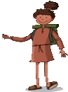
9595

